|  |  |  |
| --- | --- | --- |
| **Politechnika Świętokrzyska w Kielcach Wydział Elektrotechniki, Automatyki i Informatyki Katedra Informatyki, Elektroniki i Elektrotechniki** | | |
| **Kierunek**  **Informatyka** | **Przedmiot**  **Modelowanie i analiza systemów informatycznych** | |
| **Temat ćwiczenia:**  **Modelowanie i analiza systemu informatycznego realizującego zamianę unitermu pionowej operacji**  **sekwencjowania unitermów na poziomą operację sekwencjowania unitermów** | **Wykonał:**  **Jakub Sztuka** |
| **Grupa dziekańska: 1ID25B** |

### 1. Wprowadzenie

Projekt stanowi system informatyczny zrealizowany w postaci aplikacji desktopowej (GUI) z wykorzystaniem biblioteki Tkinter w języku Python. Głównym celem systemu jest modelowanie i wizualizacja procesu transformacji unitermów sekwencjonowania. Aplikacja umożliwia dodawanie bazowych operacji sekwencjonowania (pionowych i poziomych), ich graficzną reprezentację, a także przeprowadzanie konwersji, polegającej na zamianie wybranego parametru operacji pionowej na operację poziomą. Wszystkie operacje, w tym wyniki konwersji, są trwale przechowywane w bazie danych MySQL, co pozwala na ich przeglądanie, usuwanie oraz analizę. System wspiera dynamiczną zmianę znaku separacji, co pozwala na elastyczną wizualizację.

### 2. Opis kodu

Kod źródłowy projektu został podzielony na kilka modułów, co zapewnia jego czytelność i modułowość:

* **main.py**: Główny plik aplikacji, odpowiedzialny za inicjalizację interfejsu użytkownika (GUI), zarządzanie przepływem danych między komponentami, obsługę zdarzeń użytkownika oraz koordynację operacji na danych i ich wizualizację.
  + **Klasa MainApplication**: Centralna klasa aplikacji Tkinter.
    - __init__(): Inicjalizuje główne okno, ustawia jego rozmiar (geometry), konfiguruje style ttk.Style dla widgetów GUI (przyciski, etykiety, tabela) nadając im estetyczny wygląd, inicjalizuje połączenie z DatabaseManager oraz ustala domyślny znak separacji (self.current_separator).
    - create_widgets(): Definiuje i rozmieszcza wszystkie elementy interfejsu głównego okna: ramki przycisków, przyciski akcji (dodawanie, konwersja, usuwanie, zmiana separatora), etykiety, tabelę ttk.Treeview do wyświetlania operacji oraz płótno tk.Canvas do graficznej reprezentacji, wraz z paskami przewijania.
    - open_add_operation_dialog(): Wywołuje okno dialogowe AddOperationDialog w celu dodania nowej operacji.
    - open_convert_operation_dialog(): Wywołuje okno dialogowe ConvertOperationDialog w celu przeprowadzenia konwersji.
    - open_change_separator_dialog(): Wywołuje okno dialogowe ChangeSeparatorDialog w celu zmiany znaku separacji.
    - update_separator_and_redraw(): Metoda wywoływana po zmianie znaku separacji; aktualizuje self.current_separator i odświeża cały widok.
    - clear_canvas(): Czyści płótno rysunkowe i resetuje jego region przewijania.
    - load_operations_and_display(): Kluczowa metoda do odświeżania GUI. Pobiera wszystkie operacje (w tym konwersje) z bazy danych, czyści Treeview i płótno, a następnie iteruje po pobranych operacjach, wstawiając je do tabeli i rysując graficznie na Canvasie jedną pod drugą. Dynamicznie dostosowuje scrollregion płótna.
    - display_and_save_converted_operation(): Metoda wywoływana po udanej konwersji. Zapisuje złożoną strukturę skonwertowanej operacji do bazy danych, a następnie odświeża cały widok aplikacji.
    - delete_selected_operation(): Obsługuje usuwanie wybranej operacji z listy i bazy danych, z potwierdzeniem użytkownika.
    - on_closing(): Zapewnia zamknięcie połączenia z bazą danych przy zamykaniu aplikacji.
* **database_manager.py**: Moduł odpowiedzialny za wszelkie interakcje z bazą danych MySQL.
  + **Klasa DatabaseManager**: Upraszcza zarządzanie połączeniem i operacjami CRUD.
    - __init__() i connect(): Ustanawia połączenie z bazą danych przy starcie.
    - close(): Zamyka aktywne połączenie.
    - _ensure_connection(): Kluczowa metoda zapewniająca, że połączenie z bazą danych jest zawsze aktywne; próbuje je nawiązać ponownie, jeśli jest zerwane.
    - insert_operation(op_type, param1, param2, converted_structure=None): Dodaje nową operację do tabeli operations. Opcjonalny parametr converted_structure (słownik) jest serializowany do formatu JSON i zapisywany w bazie.
    - get_all_operations(): Pobiera wszystkie operacje z bazy danych, deserializując converted_structure z JSON z powrotem do słownika Pythona.
    - get_operation_by_id(op_id): Pobiera konkretną operację po jej ID, również deserializując dane konwersji.
    - get_operations_by_type(op_type): Pobiera operacje danego typu (pionowa lub pozioma), ale tylko te, które nie są wynikiem konwersji (tzn. converted_structure jest NULL).
    - delete_operation(op_id): Usuwa operację z bazy danych na podstawie jej ID.
* **operation_drawer.py**: Moduł zawierający funkcje do graficznego renderowania operacji sekwencjonowania na płótnie Tkinter (Canvas).
  + draw_horizontal_operation(canvas, param1, param2, start_x, start_y, separator_char): Rysuje operację poziomą w formacie (param1 ; param2) z łukowym nawiasem nad i używając dynamicznie wybranego znaku separacji.
  + draw_vertical_operation(canvas, param1_content, param2_content, start_x, start_y, separator_char): Rysuje operację pionową w formacie param1 ; param2 z dużym okrągłym nawiasem po lewej stronie, używając dynamicznie wybranego znaku separacji. Może rekursywnie rysować zagnieżdżone operacje poziome jako parametry.
  + draw_operation_smartly(canvas, op_data, start_x, start_y, separator_char): Funkcja pomocnicza, która na podstawie op_data['type'] (pionowa/pozioma) wywołuje odpowiednią funkcję rysującą. Jest w stanie obsłużyć zagnieżdżone struktury operacji.
* **add_operation_dialog.py**: Moduł implementujący okno dialogowe do dodawania nowych, bazowych operacji sekwencjonowania.
  + **Klasa AddOperationDialog**: Okno tk.Toplevel, które prosi użytkownika o wprowadzenie dwóch parametrów oraz wybór typu operacji (pionowa/pozioma). Po pomyślnym dodaniu wywołuje callback w głównym oknie.
* **convert_operation_dialog.py**: Moduł implementujący okno dialogowe do przeprowadzania konwersji unitermów.
  + **Klasa ConvertOperationDialog**: Okno tk.Toplevel, które pozwala użytkownikowi wybrać operację pionową i poziomą, a także zdecydować, który parametr operacji pionowej ma zostać zastąpiony operacją poziomą. Po konwersji przekazuje wynik do main.py w celu zapisu.
* **change_separator_dialog.py**: Moduł implementujący okno dialogowe do zmiany znaku separacji używanego w graficznej reprezentacji operacji.
  + **Klasa ChangeSeparatorDialog**: Okno tk.Toplevel, które pozwala użytkownikowi wprowadzić pojedynczy znak, który będzie używany jako separator w wizualizacjach.

### 3. Diagram przypadków użycia

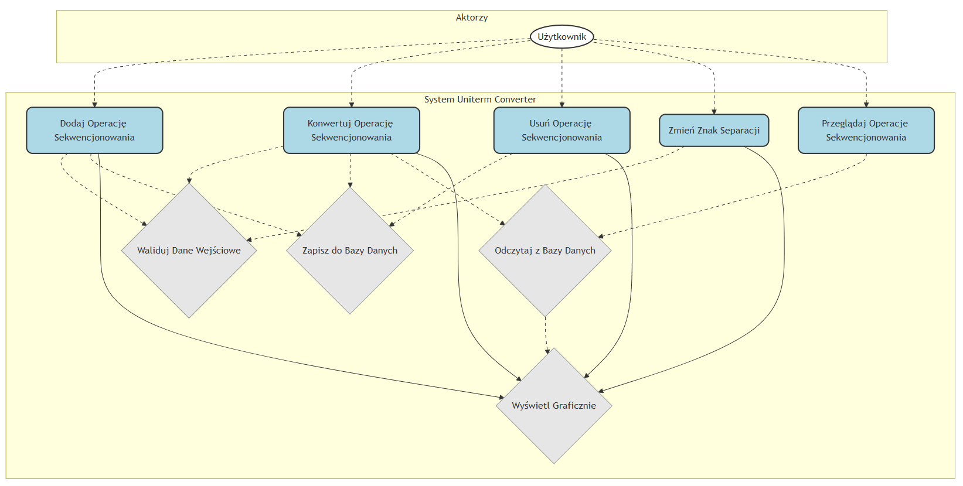

Użytkownik systemu może dodawać nowe bazowe operacje sekwencjonowania (pionowe lub poziome). Może również inicjować proces konwersji, wybierając istniejącą operację pionową i zastępując jeden z jej parametrów inną operacją poziomą. Wszystkie wprowadzone i skonwertowane operacje są automatycznie wyświetlane na liście i graficznie. Użytkownik ma możliwość usunięcia wybranej operacji z listy oraz zmiany znaku separacji używanego w graficznej reprezentacji. Każde wprowadzenie danych oraz operacja jest powiązana z walidacją, zapewniającą poprawność działania.

### 4. Diagram klas

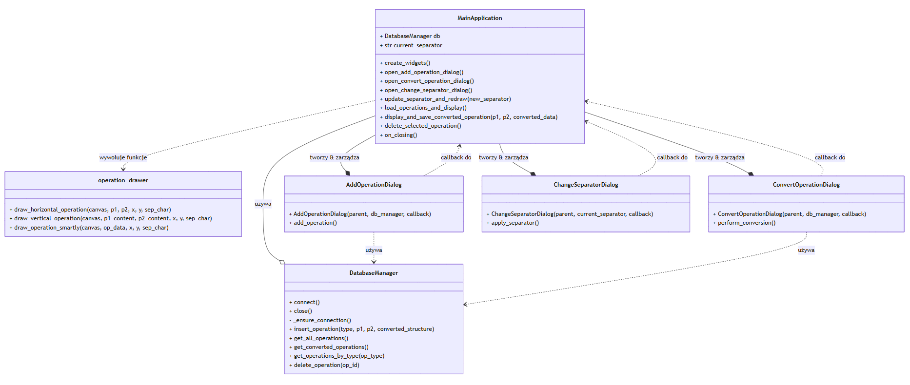

* **MainApplication (z main.py)**: Główna klasa aplikacji, zarządzająca interfejsem użytkownika, stanem aplikacji oraz koordynująca przepływ danych i operacje na danych. Agreguje instancje DatabaseManager i wywołuje okna dialogowe.
* **DatabaseManager (z database_manager.py)**: Klasa odpowiedzialna za wszelkie interakcje z bazą danych MySQL (połączenie, tworzenie tabel, zapis, odczyt, usuwanie). Działa jako warstwa dostępu do danych.
* **operation_drawer (moduł z operation_drawer.py)**: Zestaw funkcji pomocniczych odpowiedzialnych za renderowanie graficznej reprezentacji operacji sekwencjonowania na płótnie Tkinter. Funkcje te przyjmują dane operacji i rysują odpowiednie elementy wizualne.
* **AddOperationDialog (z add_operation_dialog.py)**: Klasa reprezentująca okno dialogowe do dodawania nowych operacji. Dziedziczy z tk.Toplevel.
* **ConvertOperationDialog (z convert_operation_dialog.py)**: Klasa reprezentująca okno dialogowe do przeprowadzania konwersji operacji. Dziedziczy z tk.Toplevel.
* **ChangeSeparatorDialog (z change_separator_dialog.py)**: Klasa reprezentująca okno dialogowe do zmiany znaku separacji. Dziedziczy z tk.Toplevel.

### 5. Diagram aktywności

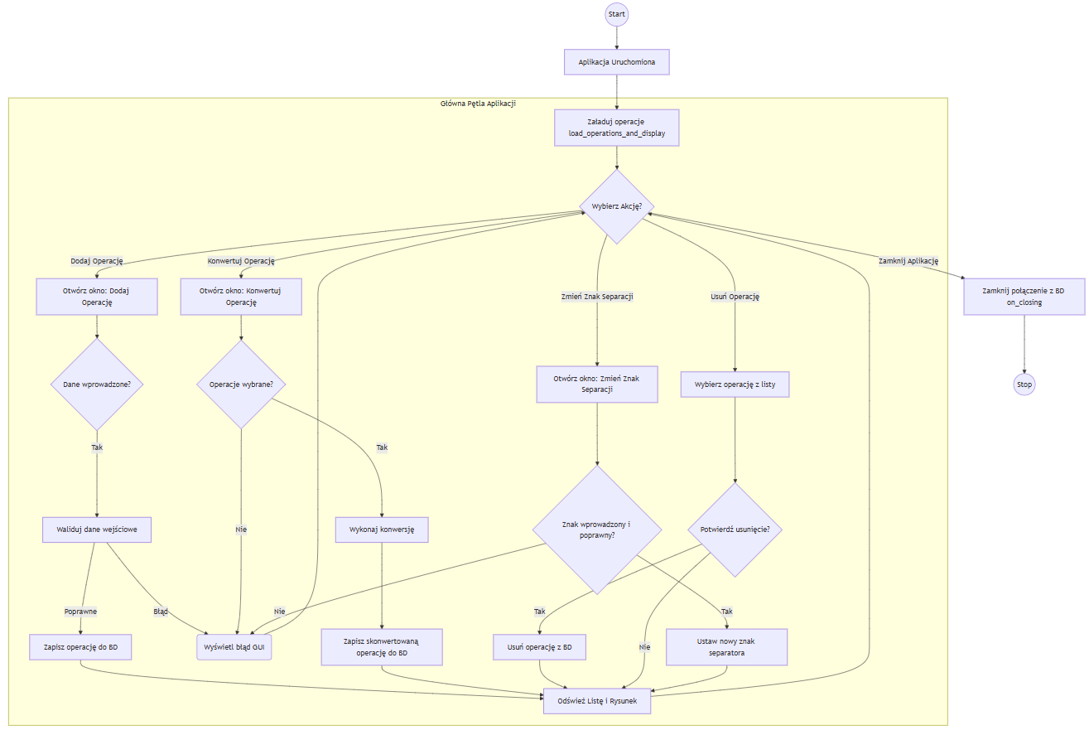

Diagram przedstawia kroki podejmowane przez użytkownika i system od momentu inicjalizacji aplikacji i załadowania danych, poprzez dodawanie nowych operacji, aż po ich konwersję i usuwanie. Pokazuje rozgałęzienia w zależności od akcji użytkownika i poprawności danych.

### 6. Diagram sekwencji

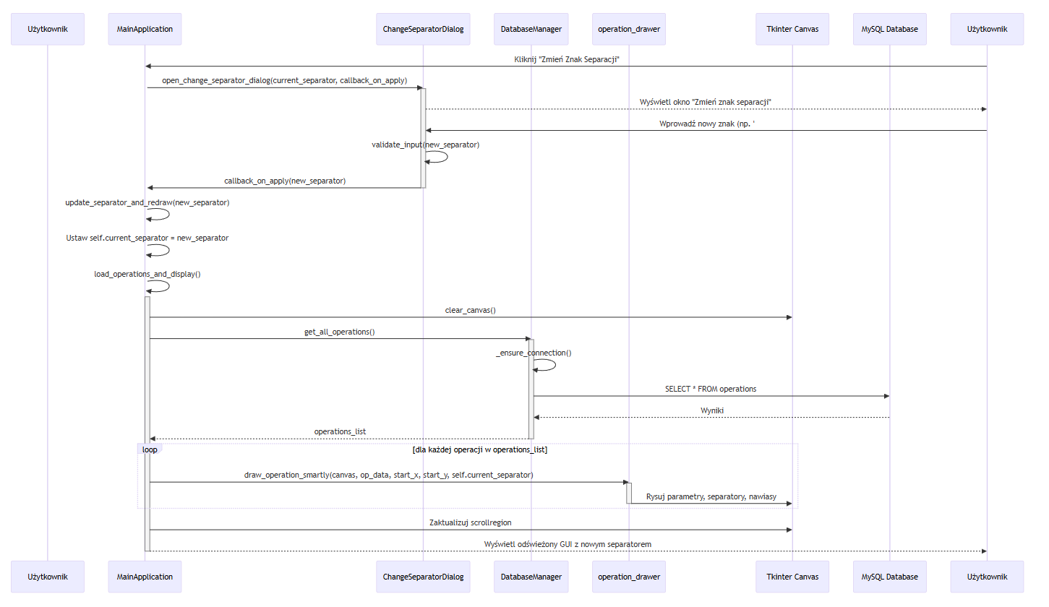

Diagram ilustruje sekwencję zdarzeń i wywołań funkcji, gdy użytkownik zmienia znak separacji w aplikacji. Pokazuje, jak komponenty aplikacji współpracują ze sobą w celu przetworzenia żądania i odświeżenia widoku.

### 7. Diagram warstw

Architektura aplikacji jest podzielona na logiczne warstwy, co ułatwia jej zrozumienie, utrzymanie i potencjalną rozbudowę.

### 

### 8. Diagram komponentów

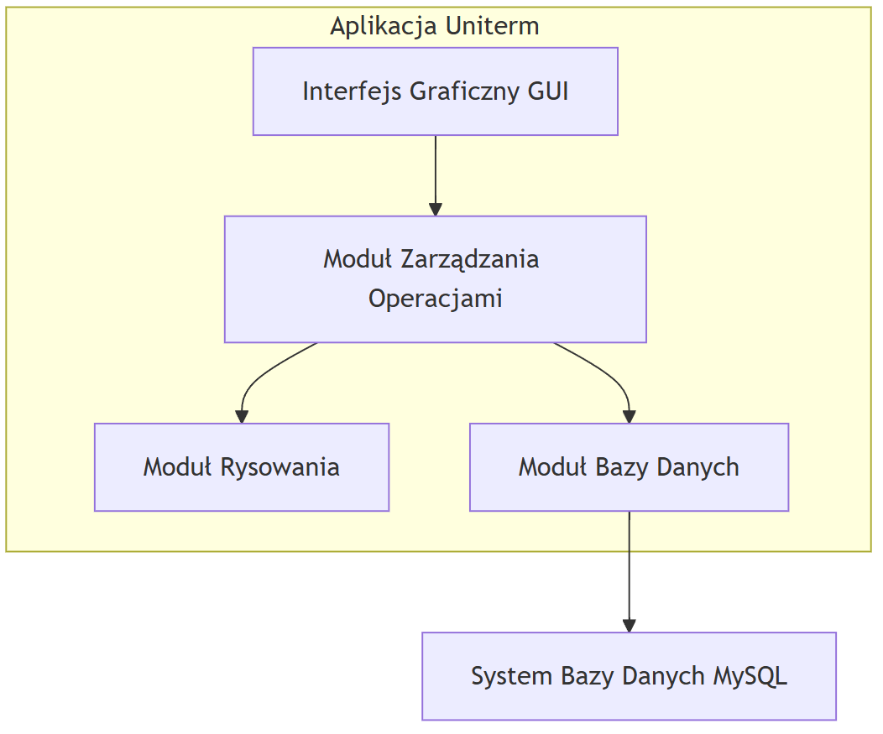

Diagram przedstawia kluczowe komponenty oprogramowania i ich relacje, ilustrując, jak są zorganizowane i współpracują ze sobą.

### 9. Struktura bazy danych

**Opis tabeli operations:**  
Tabela operations jest centralnym miejscem przechowywania wszystkich danych o operacjach sekwencjonowania, zarówno bazowych (pionowych i poziomych), jak i tych powstałych w wyniku konwersji.

* **id**:
  + **Typ**: INT
  + **Właściwości**: AUTO_INCREMENT, PRIMARY KEY
  + **Opis**: Unikalny identyfikator każdej operacji (zarówno bazowej, jak i skonwertowanej).
* **type**:
  + **Typ**: VARCHAR(20)
  + **Właściwości**: NOT NULL
  + **Opis**: Określa typ bazowej operacji ('pionowa' lub 'pozioma'). Dla skonwertowanych operacji zawsze będzie to 'pionowa', ponieważ konwersja dotyczy zamiany parametru w operacji pionowej.
* **param1**:
  + **Typ**: VARCHAR(255)
  + **Właściwości**: NOT NULL
  + **Opis**: Przechowuje pierwszy parametr unitermu. Dla operacji skonwertowanych, będzie to oryginalny pierwszy parametr operacji pionowej (niezależnie od tego, czy został zastąpiony).
* **param2**:
  + **Typ**: VARCHAR(255)
  + **Właściwości**: NOT NULL
  + **Opis**: Przechowuje drugi parametr unitermu. Dla operacji skonwertowanych, będzie to oryginalny drugi parametr operacji pionowej (niezależnie od tego, czy został zastąpiony).
* **converted_structure**:
  + **Typ**: TEXT
  + **Właściwości**: NULL (może być puste)
  + **Opis**: Kolumna przechowująca strukturę skonwertowanej operacji w formacie JSON (tekstowym). Jest wypełniana tylko dla rekordów, które reprezentują wyniki konwersji. Pozwala to na przechowywanie zagnieżdżonych reprezentacji operacji. Dla operacji bazowych (niekonwertowanych) wartość w tej kolumnie będzie NULL.

### 10. Działanie programu

**Wygląd aplikacji po uruchomieniu z listą bazowych operacji**

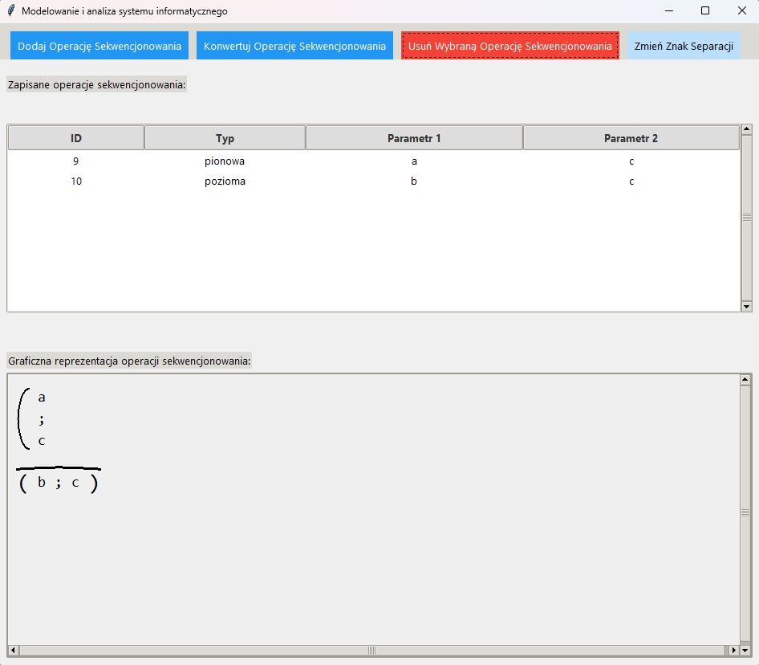

**Okno "Dodaj nową operację sekwencjonowania"**

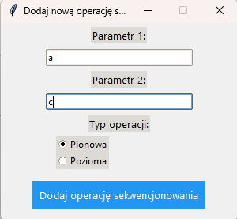

**Okno "Konwertuj operację sekwencjonowania"**

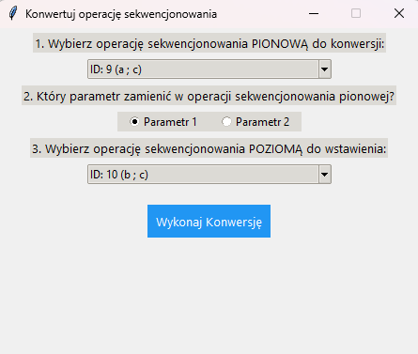

**Aplikacja po przeprowadzeniu konwersji**

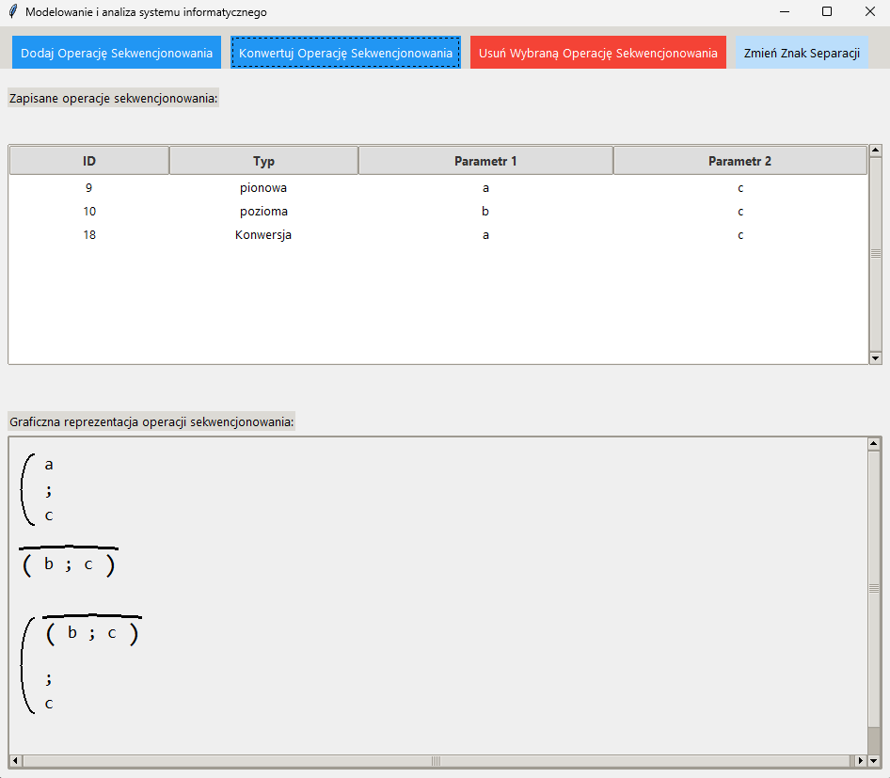

**Okno "Zmień znak separacji"**

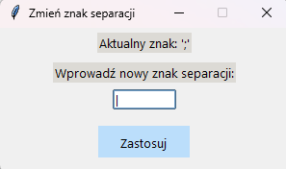

**Wygląd operacji po zmianie znaku**

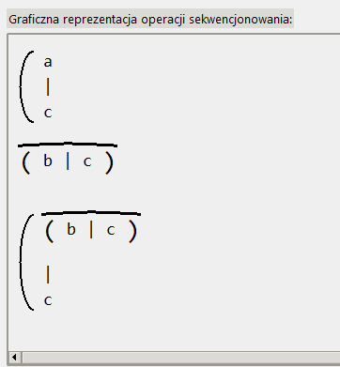

### 11. Wnioski

Zaprojektowany i zaimplementowany system stanowi kompleksowe narzędzie do modelowania i analizy procesu zamiany unitermu pionowej operacji sekwencjonowania unitermów na poziomą operację sekwencjonowania unitermów. Aplikacja skutecznie realizuje postawione przed nią zadania, umożliwiając interaktywne definiowanie operacji sekwencjonowania, przeprowadzanie transformacji (konwersji), a także ich dynamiczną wizualizację.

Kluczowe cechy programu to:

* **Intuicyjny interfejs GUI** zrealizowany w Tkinter, zapewniający łatwość użytkowania.
* **Trwałe przechowywanie danych** (operacji bazowych i wyników konwersji) w bazie danych MySQL, co zapewnia ich bezpieczeństwo i dostępność.
* **Graficzna reprezentacja unitermów**, w tym możliwość wizualizacji złożonych, zagnieżdżonych struktur po konwersji.
* **Elastyczność wizualizacji** dzięki funkcji zmiany znaku separacji.
* **Mechanizmy obsługi błędów i walidacji**, które zwiększają stabilność i niezawodność aplikacji, zapobiegając jej awariom w przypadku nieprawidłowych danych wejściowych czy problemów z bazą danych.

Architektura aplikacji, oparta na podziale na logiczne moduły (GUI, logika biznesowa, dostęp do danych, rysowanie), ułatwia zrozumienie kodu, jego utrzymanie oraz potencjalną rozbudowę o nowe funkcjonalności w przyszłości. System stanowi solidną podstawę do dalszych badań i eksperymentów w dziedzinie analizy i transformacji unitermów sekwencjonowania.